列印學雜費及住宿費等繳費單 步驟如下：


- 請上第一銀行“第e學雜費入口網”
網址：https://eschool.firstbank.com.tw/member/index.aspx

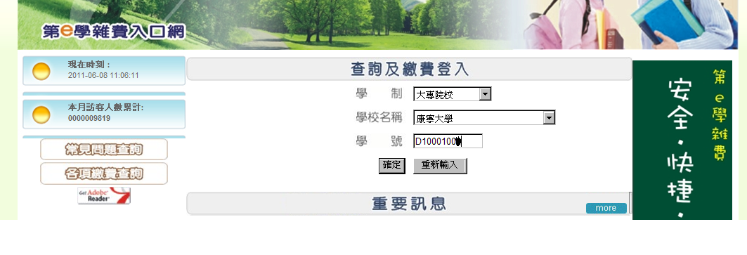
2.在此選
〝康寧大學〞後再輸入：學號

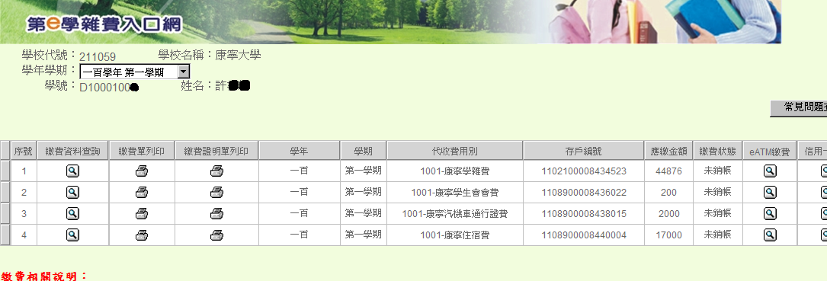
3.點選繳費單列印
4.會出現右圖繳費單，請下戴列印，並依第1、2頁繳款方式繳費。

